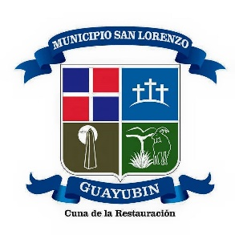
Calle María Dolores Reynoso No. 25. Tel. 809-572-0244, Fax 809- 572-0244
CORREO ELECTRONICO: ayuntamientoguayubin@hotmail.es
Dominicana
Tel: (809) 572-0244

Guayubin, montecristi, República Dominicana
26 de agosto del 2020

Señores:
Proyecto PRODECARE
Proyecto de Desarrollo de capacidades para la Eficiente planificación y gestión territorial de la Región Cibao Norte su despacho.

Distinguidos señores:

Cortésmente le saludamos a ustedes en ocasión de solicitarle de manera tentativa tras el cambio de las nuevas autoridades de la gestión, el acompañamiento técnico necesario para la conducción del proceso de conformación del consejo de desarrollo municipal (CDM) de Guayubin, como ente de la planificación y programación del desarrollo del territorio y posterior a este proceso, la formulación del plan Municipal de Desarrollo como cumplimiento a las leyes 498-06 y 176-07, con el fin de ir de ir encaminando el territorio en estos procesos sin perder mas tiempo.

Esperando que la solicitud sea acogida de manera positiva y esperando a la presente.

Sin otro particular, le saludamos.

Atentamente,

ING. RAMON FRANCISCO TIRIBIO.
Alcalde Municipal

